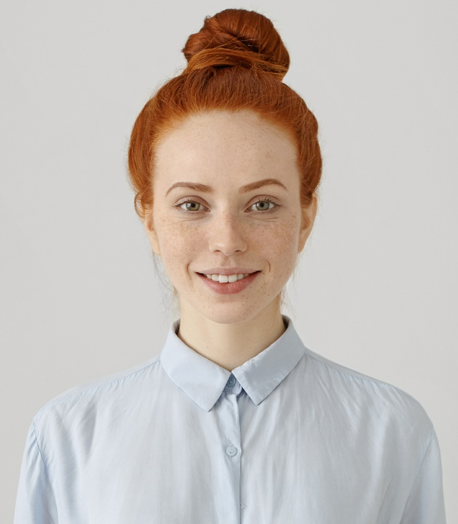

Clara **Moulin**

**Responsable RH**

Avec 11 ans d'expérience, je conduis les politiques RH auprès des équipes avec efficacité et enthousiasme. Je suis un soutien solide auprès des managers opérationnels pour leur apporter conseil et sécuriser leur décision à tout moment, et je suis très à l'aise avec l'animation des relations sociales - je suis souvent appréciée pour ma rigueur et la clarté de mon reporting.

**11 ans d’expérience**

**Mobile**

06 12 34 56 78  
 clara@doyoubuzz.com  
 Paris

Linkedin.com/user

**Formation**

*De 2008 à 2010*

* **Master RH et Droit Social***ESG, Paris X*
* **Master 2 Management des RH***ESG, Paris X*
* **Master 1 Droit Social***Paris X Nanterre*

**Compétences**

* Élaboration de contrats
* Rédaction de fiches de poste
* Plans de formation
* Entretiens téléphoniques et physiques
* Gestion des réunions IRP
* Support juridique

**Langues**

Anglais : bilingue (6 ans aux États-Unis)

Espagnol : courant

Allemand : courant

**Expériences**

**Responsable RH  
ALDT (Association de 2000 salariés)** *Depuis 2016*

**Mission :** appliquer la politique RH définie avec la Direction en manageant une équipe de 3 personnes (0% de turnover dans mon équipe en 4 ans).

**Domaines d'intervention et résultats :**

* Gestion administrative du personnel (120 recrutements par an). Optimisation de certaines procédures (ex. : gain de 3 semaines / an sur les entretiens annuels, -30% de temps de traitement sur les dossiers du personnel).
* Conseil auprès des managers : réputée pour ma disponibilité et mon efficacité, j'assurais régulièrement des positions de conseil pour gérer des cas particuliers au sein des équipes (formation, discipline, etc.)

**Chargée RH et relations sociales  
ERTDF (5 000 salariés)** *2013 à 2017*

* Gestion de la totalité du process de recrutement : rédaction des fiches de poste, présélection, entretiens téléphoniques et physiques (environ 100), intégration des nouveaux embauchés
* Développement RH : Mise en place d'un plan de formation à l'échelle nationale pour +3000 collaborateurs. Résultats : taux de satisfaction de 90% et hausse de la mobilité interne de 45%.

[](https://www.doyoubuzz.com/fr)**Un CV Word, c’est sympa. Avec DoYouBuzz, c’est mieux.**

**Fatigué·e de perdre du temps avec la mise en page de votre CV sur Word ?**Si on s’est appliqué à vous proposer des modèles de qualité, on le sait, il peut être frustrant  
de lutter avec chaque élément sur Word, les textes qui se décalent, les sections qui ne s’alignent pas…  
La solution ? [L’éditeur de CV en ligne DoYouBuzz](https://www.doyoubuzz.com/fr).

[Créer mon CV gratuitement](https://www.doyoubuzz.com/fr)

* Des modèles de CV modernes à télécharger en PDF pour un résultat propre
* Plus simple que Word : vos informations s’adaptent automatiquement à la mise en page
* Vous pouvez partager votre CV en ligne en un clic

**Comment utiliser ce modèle de CV Word ?**

**Polices d’écriture**

Assurez-vous d’[installer les polices d’écriture](https://support.microsoft.com/fr-fr/office/ajouter-une-police-b7c5f17c-4426-4b53-967f-455339c564c1) utilisées (si besoin) avant d’ouvrir le modèle.

**Polices utilisées :** Aptos (normalement intégrée avec Word), sinon elle est [disponible ici gratuitement](https://font.gooova.com/fonts/15559/aptos-font.html).

**Comment modifier le modèle ?**

En ouvrant ce modèle de CV avec Word, vous pourrez simplement déplacer, copier, modifier ou supprimer les éléments présents sur ce document. **Pour insérer votre photo, deux options :**

1. Sélectionnez la photo présente sur le modèle, puis cliquez sur *"Format de l’image"* dans le menu du haut. Cliquez ensuite sur *"Changer d’image"*, puis *"Cet appareil"* pour uploader une photo depuis votre ordinateur. **Option à privilégier si la photo est insérée dans une forme ronde, par exemple**.

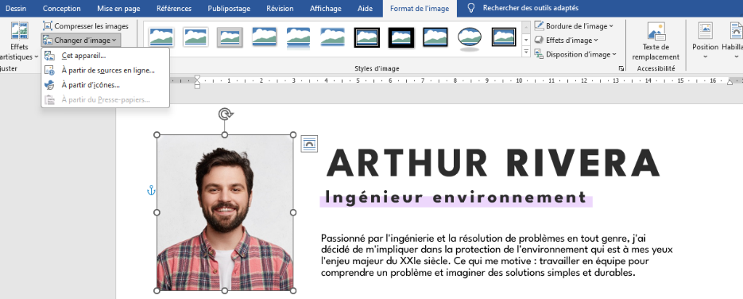

1. Supprimer la photo présente sur le modèle et insérez la vôtre.

**Bonne recherche d'emploi !**

Tous nos modèles de CV sont la propriété de DoYouBuzz, SAS. Vous pouvez les modifier et les télécharger librement pour un usage personnel et non-commercial. Ces modèles ne peuvent être revendus, copiés, distribués ou réutilisés sur d’autres sites web sans le consentement préalable et écrit de DoYouBuzz, SAS. Pour toute question, contactez DoYouBuzz à cette adresse : bonjour@doyoubuzz.com

[](https://www.doyoubuzz.com/fr)Parcourez tous nos modèles de CV sur [www.doyoubuzz.com](https://www.doyoubuzz.com/fr) !